**[在线交易系统]**

概要设计说明书

[V1.0]

组长：许晟杰

组员：林振超、李东旭、张到顺、周思昊、

谢志恒、周楠、丁欢欣 日期：2017.6.11

目录

1引言 4

1.1编写目的 4

1.2背景 4

1.3定义 5

1.4参考资料 5

2总体设计 5

2.1需求规定 5

2.2运行环境 6

2.3结构 6

2.4尚未解决的问题 7

3模块设计 8

● 个人账户管理模块设计说明 8

3.1 控制器 8

3.2 买家账户管理 11

3.3 卖家账户管理 13

● 交易查询处理模块设计说明 14

3.4 交易记录管理模块 14

3.5 买家管理模块 16

3.6 卖家管理模块 17

● 在线预订模块设计说明 18

3.7主菜单模块 18

3.8 航班查询模块 20

3.9 酒店查询模块 23

3.10 生成订单模块 25

3.11 订单评价模块 27

3.12 预订方面管理维护模块 27

● 账户对账与审计模块设计说明 29

3.13管理员模块 30

3.14审计模块 31

● 系统管理模块设计说明 33

3.15管理员管理模块 33

3.16实名认证模块 35

3.17黑名单管理模块 36

3.18用户管理模块 38

4接口设计 40

4.1用户接口（主界面） 40

4.3注册接口 41

4.4数据库更新接口 42

4.5系统管理接口 42

5运行设计 43

6系统数据结构设计 43

7系统出错处理设计 44

7.1出错信息 44

7.2补救措施 45

7.3系统维护设计 45

**概要设计说明书**

# 1引言

## 1.1编写目的

从本阶段开始，项目进入正式开发阶段。本设计说明书的编写目的，是以本项目的需求

分析说明书为依据，从总体设计的角度，明确在线交易系统的总体架构，流程，数据结构，数据库设计。并且，本说明书将为今后关于在线交易系统详细设计说明书提供依据。

目的在于：

* 为编码人员提供依据
* 为修改，维护提供条件
* 明确各模块外部接口，内部接口，用户接口
* 项目负责人将按计划说明书的要求布置和控制开发工作全过程

本说明书的预期读者包括：

* 软件客户
* 项目经理
* 项目开发人员
* 软件质量分析员
* 软件维护人员

## 1.2背景

* 软件系统名称

在线支付系统

* 任务提出者

浙江大学软件工程课程任课老师-尹建伟

* 开发者

浙江大学2016-2017学年春夏学期软件工程课程 – 许晟杰组

* 用户
* 任何需要通过在线交易系统预订服务（如酒店）的消费者
* 酒店等商家用户
* 系统管理员
* 相关背景

为全面提高团队创新和实践能力，浙江大学软件工程课程设计以在线交易系统作为综合性实验题目，7-8人团队完成整个系统的设计，包括概要设计说明书、总体设计说明书等文档及全部代码编写，实现清晰可用的系统设计，有良好的程序风格与详细的用户指导。

## 1.3定义

* **User：**用户、顾客。
* **Shop Administrator：**网上商店管理员、商家。
* **Products：**商品。
* **Order：**在线订单。
* **认证：**防范信息的损坏和泄露。
* **权限：**指用户职能的范围，即各种用户所登录界面、所接触数据、所进行操作等的范围。
* **流程图：**描绘一个系统在各活动间转换的流程。
* **MySQL:**一个小型关系型数据库管理系统。
* **PHP:** 一种 HTML 内嵌式的语言，是一种在服务器端执行的嵌入 HTML 文本的脚本语言，语言的风格类似于C 语言，被广泛的运用。
* **JavaScript:** Javascript是一种面向对象的动态类型的区分大小写的客户端脚本语言。
* **安全证书：**安全证书是在进行网上交易时的身份证，或者说是私人钥匙，安全证书是唯一的，与任何其他人的证书都不相同。

## 1.4参考资料

* 《Online Payment System》（课程资料 - 基础要求）

提供者：浙江大学软件工程基础课程任课教师 - 尹建伟

* 《软件工程-实践者的研究方法》

作者：Roger S.Pressman（美）

译者：郑人杰、马素霞、白晓颖

出版社：机械工业出版社

出版时间：2007 年1 月

* 软件概要设计说明书

作者：信雅达（Sunyard）

* 软件概要设计说明书

作者：航天CAD/CAM软件开发与培训中心--AVIDM 3.0 项目开发组

* 软件概要设计说明书

作者：浙江大学中间件技术工程研究中心

# 2总体设计

## 2.1需求规定

用户界面，包括在线注册，首次登陆，预订酒店、航班，在线支付，查询订单记录、审计对账等，详细的说明可参见需求说明书。

## 2.2运行环境

条件有限，本项目不能提供强大可靠的服务器，运行时只能用性能较好的PC 机代替。

计算机：

CPU：≥2.0GHz(如Intel Mobile Core 2 Duo T5800)

内存：≥2.0GB

外围设备：

键盘：能用即可

鼠标：能用即可

显示器：能用即可

硬盘：≥100GB

硬盘转速：≥7200rpm

通讯设备：

网线：具有良好数据传输能力

网卡：100M

软件：

操作系统：Windows 7 及以上

Php: php5.0

数据库：MySQL

浏览器：IE浏览器及以上

## 2.3结构

HIPO图：

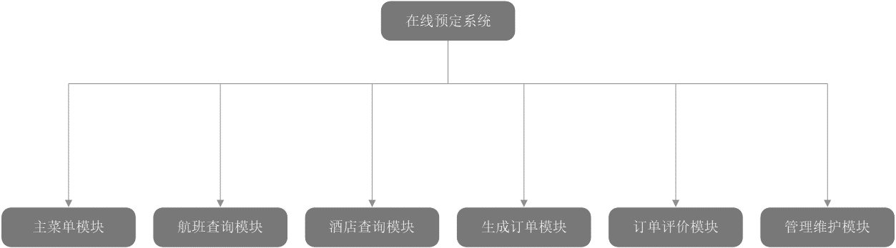

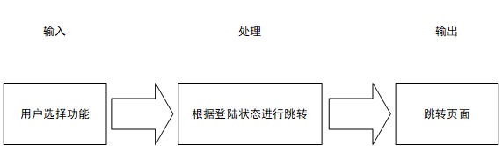

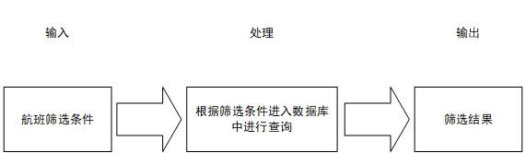

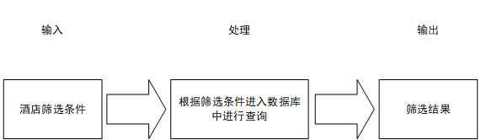

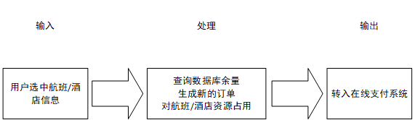

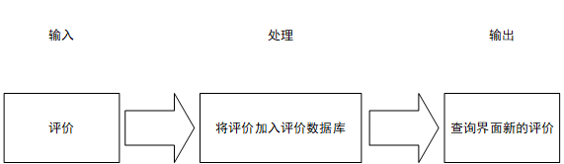

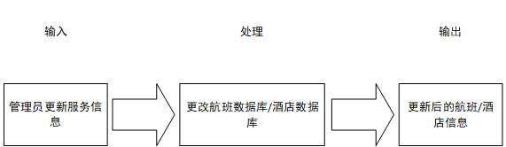

## 2.4尚未解决的问题

目前对于安全认证方面的设计仍有不清楚的地方。

# 3模块设计

## 个人账户管理模块设计说明

个人账户管理模块包括控制器、买家账户管理、卖家账户管理三个子模块。

### 3.1 控制器

#### 3.1.1 模块描述

控制器模块包括：登陆控制、消息查询过程、消息接收过程。

一、登陆控制：

1、 实例化对象返回操作对象，根据用户类型填写用户信息，调用相应模型的函数进行注册

2、 根据用户类型调用相应模型的函数进行验证登录

二、消息查询过程：

根据登录类型的操作对象可以调用更新email，账户充值，挂失，卖家查看收入，买家查看交易记录的函数，再去调用相应的模型函数。

三、消息接收过程：

对返回的消息格式进行解读。

#### 3.1.2 功能

1、注册的管理

2、登录的管理

3、发送电子邮件的管理

4、更新密码，邮箱的管理

5、账户充值的管理

6、挂失的管理

7、交易记录的管理

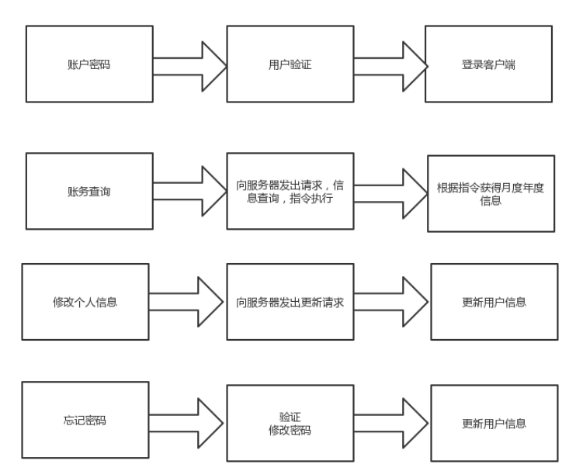

输入 处理 输出

#### 3.1.3 设计方法

|  |  |
| --- | --- |
| 函数名 | 功能 |
| register | 实现用户类型的注册 |
| login | 根据用户类型登录 |
| sendEmail | 若忘记密码发送电子邮件进更改改密码 |
| changePWD | 更新密码 |
| changeEmail | 更新email |
| chargeAccount | 账户充值 |
| paymentRecords | 挂失 |
| paymentRecords | 买家按类型查看交易记录 |
| incomeRecords | 卖家查看收入记录 |

#### 3.1.4 流程逻辑

注册流程图： 登陆流程图：

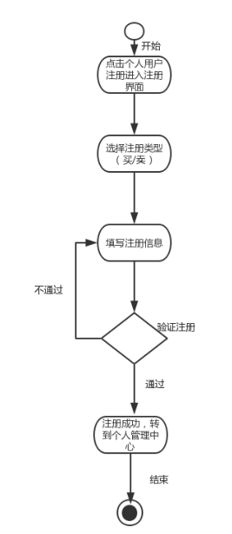 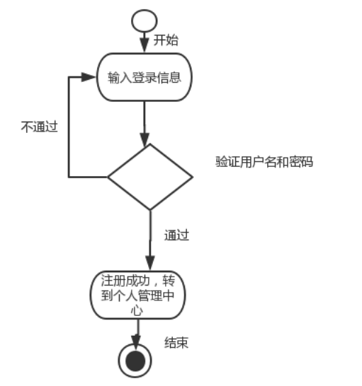

忘记密码流程图： 挂失流程图：

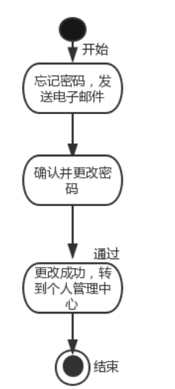 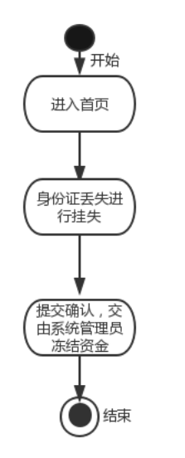

#### 3.1.5 接口

注册：

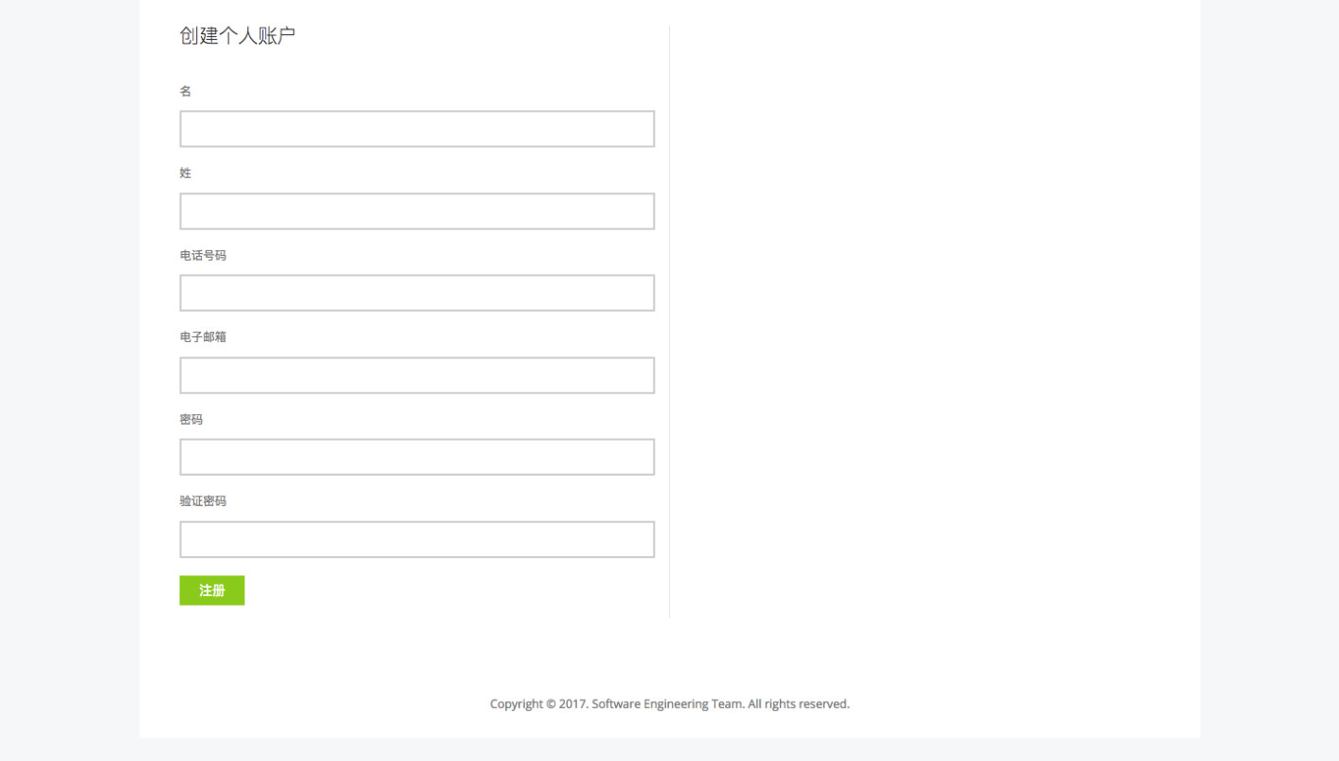

### 3.2 买家账户管理

#### 3.2.1 模块描述

买家账户模块主要进行以下操作：

1、对数据库操作进行初始化；

2、对买家数据库进行注册，登录验证，挂失，充值操作；

3、根据起始，截止日期对交易记录进行查询。

#### 3.2.2 功能

买家账户模块主要功能如下：

1、相关服务的初始化，启动和停止

2、买家注册、登录的管理

3、买家更新信息的管理

4、买家充值挂失的管理

5、买家查询支出

#### 3.2.3 相关数据库表

|  |  |  |  |  |  |  |  |
| --- | --- | --- | --- | --- | --- | --- | --- |
| 买家表 | ID | Username | Password | Authenticated | Email | BlackList | Balance |
| Buyer | int(autoincrease) | varchar(32) | varchar(32) | tinyint | varchar(64) | tinyint | float |

#### 3.2.4 设计方法

|  |  |
| --- | --- |
| 函数名 | 功能 |
| BuyerModel | 买家数据库 |
| addBuyer | 买家注册 |
| retrieveBuyer | 买家登陆 |
| validateEmail | 验证email和用户是否匹配 |
| updatePWD | 更新密码 |
| updateEmail | 更新emai |
| updateBalance | 充值 |
| updateBlackList | 挂失 |
| queryRecords | 查询支出记录 |

#### 3.2.5 流程逻辑

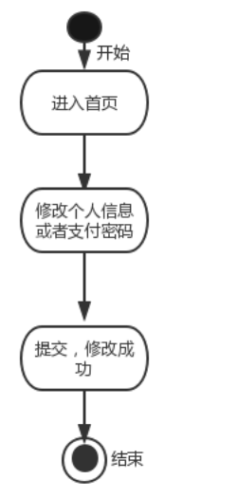

### 3.3 卖家账户管理

#### 3.3.1 模块描述

卖家账户模块主要进行以下操作：

1、对数据库操作进行初始化；

2、对卖家数据库进行注册，登录验证操作；

3、根据起始，截止日期对收入记录进行查询。

#### 3.3.2 功能

卖家账户模块主要功能如下：

1、相关服务的初始化，启动和停止

2、卖家登录、注册的管理

3、更新卖家信息的管理

4、充值的管理

5、挂失的管理

6、查询收入记录的管理

#### 3.3.3 相关数据库表

|  |  |  |  |  |  |  |  |
| --- | --- | --- | --- | --- | --- | --- | --- |
| 卖家表 | ID | Username | Password | Authenticated | Email | BlackList | Balance |
| Seller | int(autoincrease) | varchar(32) | varchar(32) | tinyint | varchar(64) | tinyint | float |

#### 3.3.4 设计方法

|  |  |
| --- | --- |
| 函数名 | 功能 |
| SellerModel | 初始化卖家数据库类 |
| addSeller | 卖家注册 |
| retrieveSeller | 卖家登录 |
| updateEmail | 更新email |
| queryRecords | 查询收入记录 |

#### 3.3.5 流程逻辑

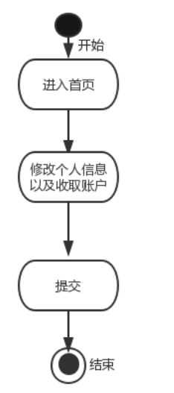

## 交易查询处理模块设计说明

支付交易处理模块主要由交易记录管理模块、买家管理模块、卖家管理模块三个子模块组成。

### 3.4 交易记录管理模块

#### 3.4.1 模块描述

交易记录管理模块的关键过程有，交易查询过程与交易记录更新过程。

一、交易查询过程

1、 根据条件进行数据库查询，调用相应函数返回结果。

二、交易记录更新过程

1、根据登陆的用户类型，调用函数确定他们的操作是否合法；

2、合法进行增加，更改或删除交易记录；非法返回提示；

3、将更改交易记录的每次操作记录在log中，以便回滚。

#### 3.4.2 功能

1、 存储更新交易记录流（可以用于账户协调和审计）

2、 返回买家和卖家查询得到的结果

#### 3.4.3 输入项

按钮点击查询交易历史、交易状态、交易时间等；也提供文本框输入搜索。

#### 3.4.4 输出项

|  |  |  |  |
| --- | --- | --- | --- |
| 名称 | 标识 | 类型与格式 | 输出方式 |
| 订单总数 | Num | Long | 文本框 |
| 交易金额 | Income | Float | 文本框 |
| 订单状态 | Status | String | 文本框 |
| 订单项列表 | / | / | 表单 |
| 买卖双方信息 | / | / | 表单 |

图表 交易记录管理输出项列表

#### 3.4.5 设计方法

|  |  |
| --- | --- |
| 函数名 | 功能 |
| update | 实现记录的更改 |
| delete | 实现记录的删除 |
| add | 实现增添记录功能 |
| search | 实现查询功能 |

#### 3.4.6 流程逻辑

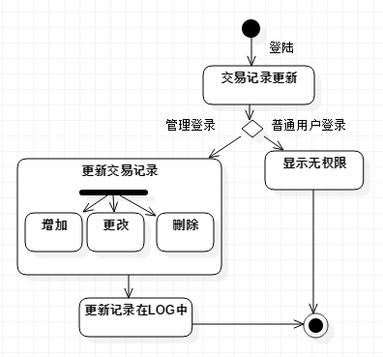

#### 3.4.7 接口

订单查询：

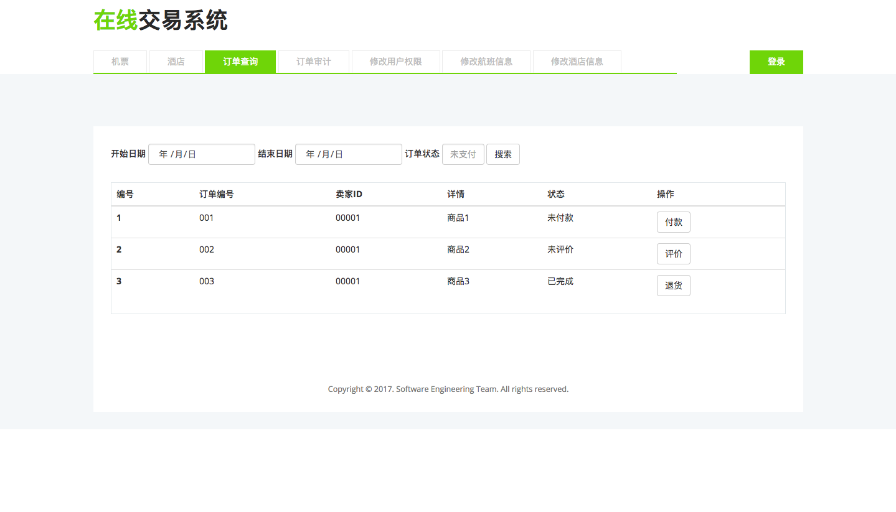

### 3.5 买家管理模块

#### 3.5.1 模块描述

买家管理模块主要进行以下操作：

1、对数据库操作进行初始化；

2、对买家数据库进行注册，登录验证，挂失，充值操作；

3、查询交易状态，查询订单详情，查询搜索历史交易，查询投诉记录均需要对教育记录数据库进行查询操作，调用函数返回结果；

4、支付退款，发出投诉涉及对交易记录数据库的更新。

#### 3.5.2 功能

买家管理模块主要功能如下：

1、相关服务的初始化，启动和停止

2、查询卖家讯息

3、处理交易（支付，退款）

4、查询交易状态

5、查询订单详情（金额、件数）

8、查询搜索历史交易记录

9、查询发出相关投诉

#### 3.5.3 设计方法

|  |  |
| --- | --- |
| 函数名 | 功能 |
| update | 实现记录的更改 |
| delete | 实现记录的删除 |
| add | 实现增添记录功能 |
| search | 实现查询功能 |

### 3.6 卖家管理模块

#### 3.6.1 模块描述

卖家管理模块主要进行以下操作：

1、对数据库操作进行初始化；

2、对卖家数据库进行注册，登录验证操作；

3、查询交易状态，查询订单详情，查询搜索历史交易，查询投诉记录均需要对教育记录数据库进行查询操作，调用函数返回结果；

4、确认已发货，处理投诉涉及对交易记录数据库的更新。

#### 3.6.2 功能

卖家管理模块主要功能如下：

1、相关服务的初始化，启动和停止；

2、查询买家讯息；

3、查询交易状态；

4、查询订单详情（金额、件数）；

5、确认已发货；

6、查询搜索历史交易记录；

7、查询处理相关投诉。

#### 3.6.3 设计方法

|  |  |
| --- | --- |
| 函数名 | 功能 |
| update | 实现记录的更改 |
| delete | 实现记录的删除 |
| add | 实现增添记录功能 |
| search | 实现查询功能 |

## 在线预订模块设计说明

在线预订模块包括：主菜单模块、航班查询模块、酒店查询模块、生成订单模块、订单评价模块、预订方面管理维护模块六个子模块。

### 3.7主菜单模块

#### 3.7.1 模块描述

本模块主要功能为在线预定系统的导航模块。在用户（管理员）已登陆的情况下，在主菜单模块下主要有三个功能：指向酒店预订的链接，指向航班预订的链接，指向用户中心（管理员中心）的链接。在用户（管理员）未登陆的情况下，在主菜单模块下主要有四个功能：指向酒店预订的链接，指向航班预订的链接，指向用户登陆的链接，指向用户注册的链接。

#### 3.7.2 功能





#### 3.7.3 输入项

|  |  |  |  |
| --- | --- | --- | --- |
| 名称 | 标识 | 类型与格式 | 输入方式 |
| 酒店查询 | hotelSearch | Button | 单击 |
| 航班查询 | flightSearch | Button | 单击 |
| 注册 | register | Button | 单击 |
| 登陆 | login | Button | 单击 |
| 个人中心 | home | Button | 单击 |

图表 在线预订主菜单模块输入项列表

#### 3.7.4 输出项

无

#### 3.7.5 设计方法

用户进入主菜单界面时，会根据用户的登陆状态进行判断。如果用户已登陆会显示个人中心、航班查询、酒店查询三个功能；如果用户未登陆，会显示注册、登陆、航班查询、酒店查询四个功能。

当用户单击某个Button后，页面将跳转至相应的模块页面。

#### 3.7.6 流程逻辑

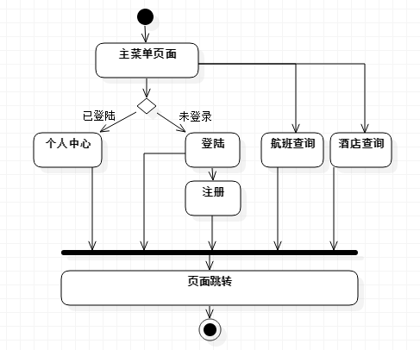

#### 3.7.7 接口

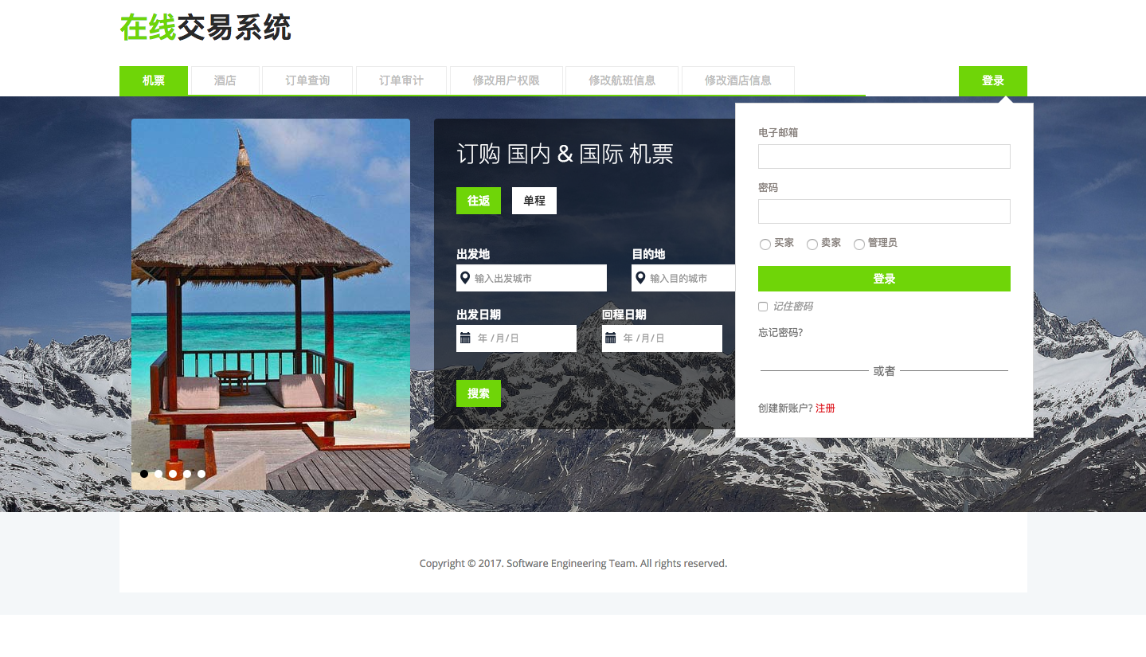

#### 3.7.8 测试计划

测试要求通过远程计算机操作时，正确跳转到航班查询、酒店查询界面，非登陆情况下，点击能够跳转到注册、登陆界面；登录状态下，跳转到个人中心，与模块一个人账户管理界面及数据库相联系。

### 3.8 航班查询模块

#### 3.8.1 模块描述

此模块的功能是提供航班查询的功能，用户可以根据一些条件，对航班进行查询。对于用户选中的航班，提供预订页面的跳转链接。

#### 3.8.2 功能





#### 3.8.3 输入项

|  |  |  |  |
| --- | --- | --- | --- |
| 名称 | 标识 | 类型与格式 | 输入方式 |
| 出发城市 | departureCity | String | List |
| 到达城市 | arrivalCity | String | List |
| 出发时间 | departureDate | Date | List |
| 舱位 | accommodation | String | List |
| 价格排序 | flightPriceSort | Button | Button |
| 是否中转 | transfer | Button | Button |
| 搜索按钮 | flightSearch | Button | Button |

图表 在线预订航班查询模块输入项列表

#### 3.8.4 输出项

|  |  |  |  |
| --- | --- | --- | --- |
| 名称 | 标识 | 类型与格式 | 输出方式 |
| 航班号 | flightID | String | 文本框 |
| 出发机场 | departureAirport | String | 文本框 |
| 到达机场 | arrivalAirport | String | 文本框 |
| 出发时间 | departureTime | Time | 文本框 |
| 到达时间 | arrivalTime | Time | 文本框 |
| 价格 | flightPrice | Int | 文本框 |
| 余量 | flightMargin | Int | 文本框 |
| 航空公司 | airline | String | 文本框 |
| 机型 | plane | String | 文本框 |
| 评分 | score | Int | 文本框 |
| 中转 | transfer | Bit | 文本框 |
| 热度 | heat | Int | 文本框 |
| 预订 | book | Button | 按钮 |

图表 在线预订航班查询模块输出项列表

#### 3.8.5 设计方法

用户通过键入出发城市、到达城市、出发时间来进行航班搜索，后端通过数据库交互返回搜索结果。用户可以根据舱位、是否中转进行搜索结果筛选。用户可以选择价格、热度、星级进行结果排序。

选中航班后，点击预订Button可以跳转到预订界面。

#### 3.8.6 流程逻辑

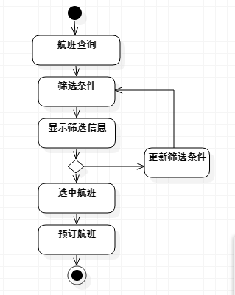

#### 3.8.7 接口

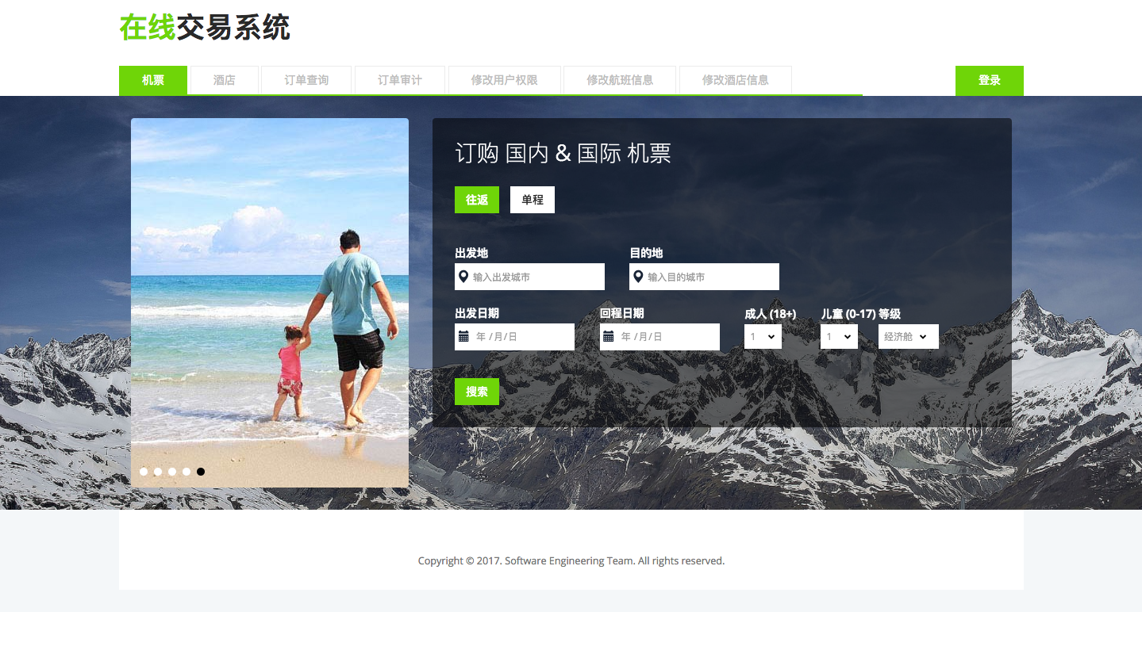

#### 3.8.8 测试计划

测试要求通过远程计算机操作时，创建相应的航班信息数据库，并且添加测试数据。

|  |  |
| --- | --- |
| 输入数据 | 预期结果 |
| 查询条件 | 航班信息列表 |
| 按键响应 | 航班信息列表 |

### 3.9 酒店查询模块

#### 3.9.1 模块描述

此模块的功能是提供酒店查询的功能，用户可以根据一些条件，对酒店进行查询。对于用户选中的酒店，提供预订页面的跳转链接。

#### 3.9.2 功能





#### 3.9.4 输入项

|  |  |  |  |
| --- | --- | --- | --- |
| 名称 | 标识 | 类型与格式 | 输入方式 |
| 目的地 | city | String | List |
| 入住日期 | checkInDate | Date | List |
| 退房日期 | checkOutDate | Date | List |
| 价格排序 | flightPriceSort | Button | Button |
| 热度排序 | flightHeatSort | Button | Button |
| 星级排序 | flightStarSort | Button | Button |
| 搜索按钮 | flightSearch | Button | Button |

图表 酒店查询模块输入项列表

#### 3.9.5 输出项

|  |  |  |  |
| --- | --- | --- | --- |
| 名称 | 标识 | 类型与格式 | 输出方式 |
| 酒店名称 | hotelName | String | 文本框 |
| 入住时间 | checkInDate | Time | 文本框 |
| 退房时间 | checkOutDate | Time | 文本框 |
| 价格 | hotelPrice | Int | 文本框 |
| 余量 | hotelMargin | Int | 文本框 |
| 房型 | type | String | 文本框 |
| 评分 | score | Int | 文本框 |
| 星级 | star | Int | 文本框 |
| 热度 | heat | Int | 文本框 |
| 预订 | book | Button | 按钮 |

图表 酒店查询模块输出项列表

#### 3.9.6 设计方法

用户通过键入目的地、入住时间、退房时间来进行酒店搜索，后端通过数据库交互返回搜索结果。用户可以根据房型、价格进行搜索结果筛选。用户可以选择价格、热度、星级进行结果排序。

选中酒店后，点击预订Button可以跳转到预订界面。

#### 3.9.7 流程逻辑

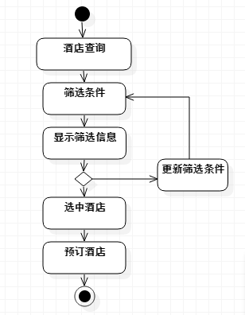

#### 3.9.8 接口

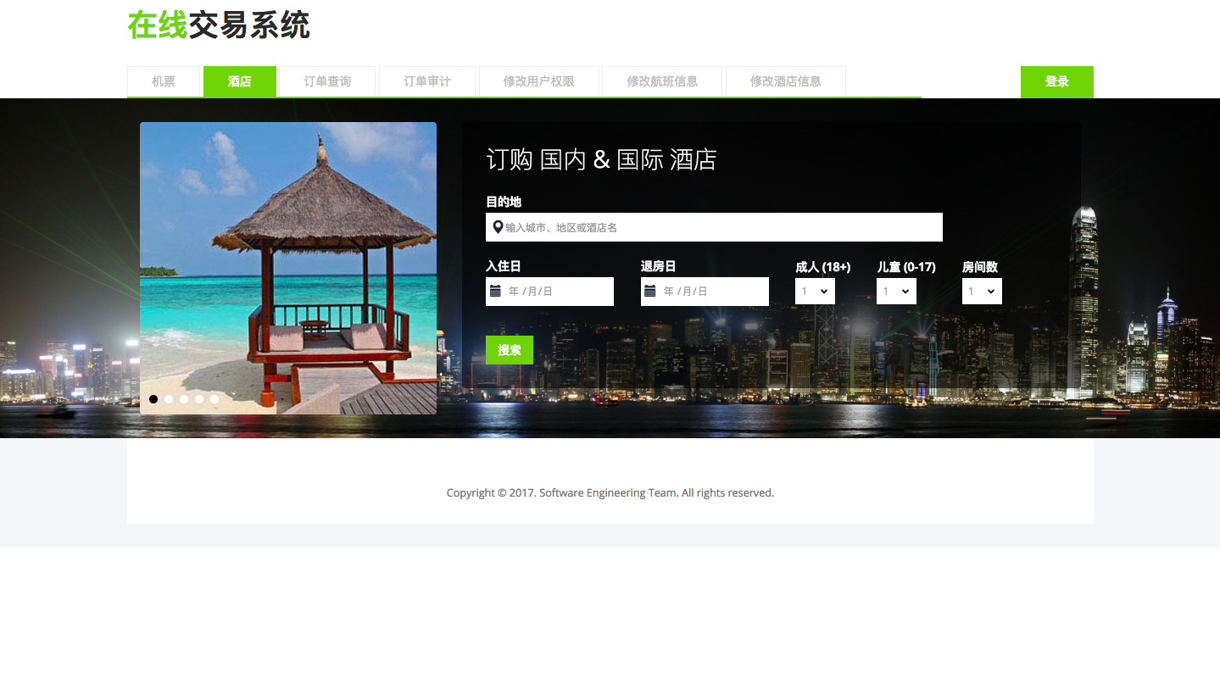

#### 3.9.9 测试计划

测试要求通过远程计算机操作时，创建相应的酒店信息数据库，并且添加测试数据。

|  |  |
| --- | --- |
| 输入数据 | 预期结果 |
| 查询条件 | 酒店信息列表 |
| 按键响应 | 酒店信息列表 |

### 3.10 生成订单模块

#### 3.10.1 模块描述

在用户选中航班或者酒店后，可以通过预订来生成订单，成功生成订单后，将订单发送给交易支付系统进行处理。

#### 3.10.2 功能



#### 3.10.4 输入项

|  |  |  |  |
| --- | --- | --- | --- |
| 名称 | 标识 | 类型和格式 | 输入方式 |
| 订单号 | orderID | String | 数据库 |
| 商家公司账号 | companyAccount | String | 数据库 |
| 当前用户账号 | userAccount | String | 数据库 |
| 下单时间 | bookingTime | Time | 系统时间 |
| 价格 | price | Int | 表单 |
| 订单类型 | orderType | Int | 表单 |
| 航班序号 | flightID | Int | 表单 |
| 酒店序号 | hotelID | Int | 表单 |

图表 生成订单模块输入项列表

#### 3.10.5 输出项

|  |  |  |  |
| --- | --- | --- | --- |
| 名称 | 标识 | 类型和格式 | 输出方式 |
| 支付操作 | pay | Bit | 页面跳转 |

图表 生成订单模块输出项列表

#### 3.10.6 设计方法

查询界面通过点击预订进入订单生成界面，并将航班序号/酒店序号、用户账号、项目价格和订单类型传递到生成模块，通过查询数据库，查询得到商家公司账号，将这些参数统一作为订单中的参数进行订单的生成，将生成的订单交付给在线支付模块进行后续处理。

#### 3.10.7 流程逻辑

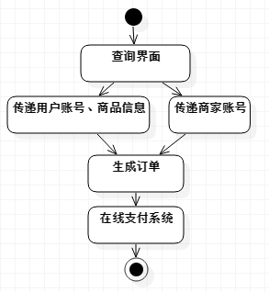

#### 3.10.9 测试计划

测试要求通过远程计算机操作时，点击预订按钮后，若已登陆能够正确生成订单，跳转到支付页面；若未登录，能够跳转到登陆界面，登陆完成后生成订单，跳转到支付界面。

生成订单过程中，需要正确传递用户账号、订单类型、订单价格、航班/酒店账号，以及在数据库中找到对应的商家账号。

### 3.11 订单评价模块

#### 3.11.1 模块描述

对于用于已经完成的订单，用户可以对该订单进行评价。用户对于一款服务的评价将显示在查询界面，供其它用户预订该服务进行参考。

#### 3.11.2 功能





#### 3.11.4 输入项

|  |  |  |  |
| --- | --- | --- | --- |
| 名称 | 标识 | 类型与格式 | 输入方式 |
| 评价 | comment | String | 文本框 |
| 评分 | grade | Int | 表单 |

图表 订单评价模块输入项列表

#### 3.11.5 输出项

|  |  |  |  |
| --- | --- | --- | --- |
| 名称 | 标识 | 类型与格式 | 输出方式 |
| 评价结果 | commentResult | Bit | 脚本 |
| 评分结果 | gradeResult | Bit | 脚本 |

图表 订单评价模块输出项列表

#### 3.11.6 设计方法

用户对于已完成订单，点击评价，跳转至用户评价界面，在用户评价界面输入有效评价和评分，提交后经过管理员审核后加入评价数据库，新的评价将会体现在查询界面。

#### 3.11.7 流程逻辑

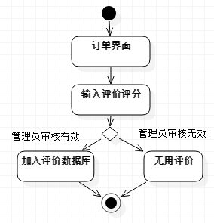

#### 3.11.8 接口

#### 3.11.9 测试计划

测试要求通过远程计算机操作时，能够向数据库中添加评价，并且通过管理员登陆审核评价有效与否，只有当管理员审核通过用户才可看到，否则删除条目。

### 3.12 预订方面管理维护模块

#### 3.12.1 模块描述

管理员登陆管理员账号后，可以进入管理员界面，拥有一般用户的查询功能，但无法进行预订。管理员可以对服务信息进行增加、删除、更新，以维护在线预订平台的稳定。

#### 3.12.2 功能



#### 3.12.4 输入项

|  |  |  |  |
| --- | --- | --- | --- |
| 名称 | 标识 | 类型与格式 | 输入方式 |
| 账户 | account | String | 文本框 |
| 密码 | password | String | 文本框 |
| 登陆 | login | Button | 按钮 |
| 管理 | manage | Button | 按钮 |

图表 管理维护模块输入项列表

#### 3.12.5 输出项

|  |  |  |  |
| --- | --- | --- | --- |
| 名称 | 标识 | 类型与格式 | 输出方式 |
| 登陆结果 | loginResult | Bit | 脚本输出 |
| 操作结果 | operationResult | String | 文本框 |

图表 管理维护模块输出项列表

#### 3.12.7 流程逻辑

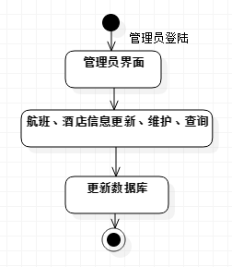

#### 3.12.8 接口

航班数据库更新：

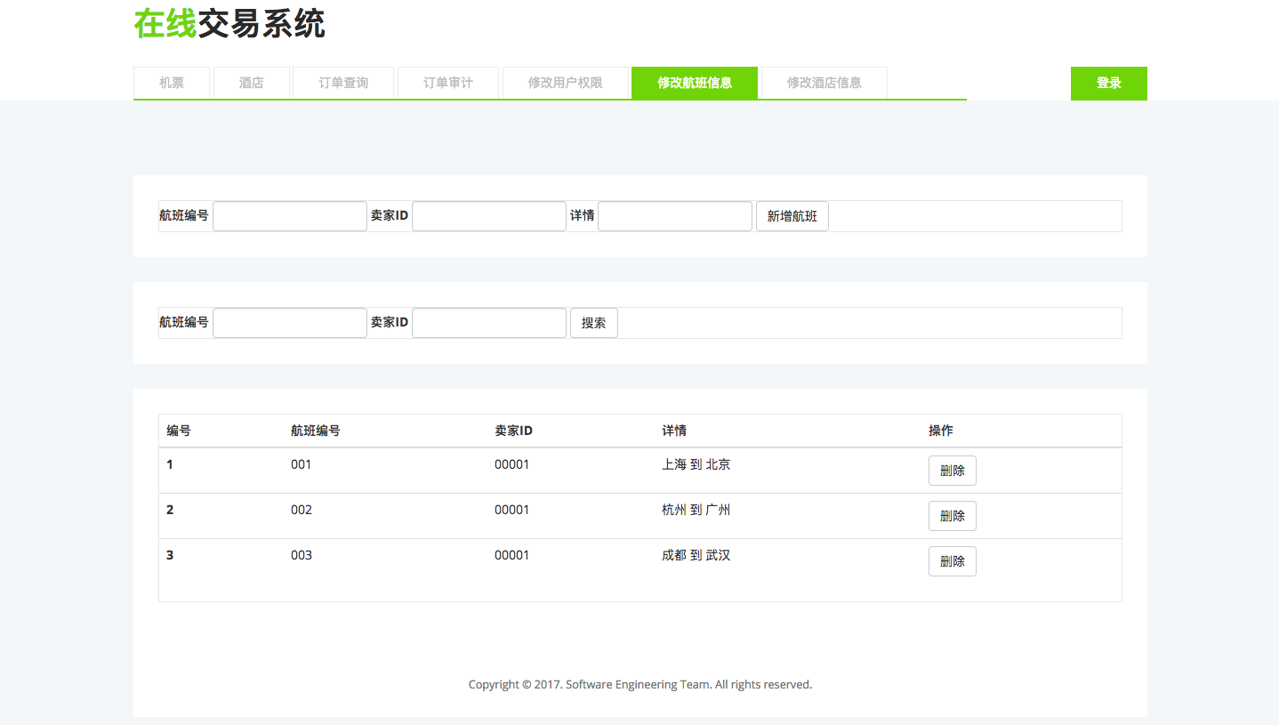

酒店数据库更新：

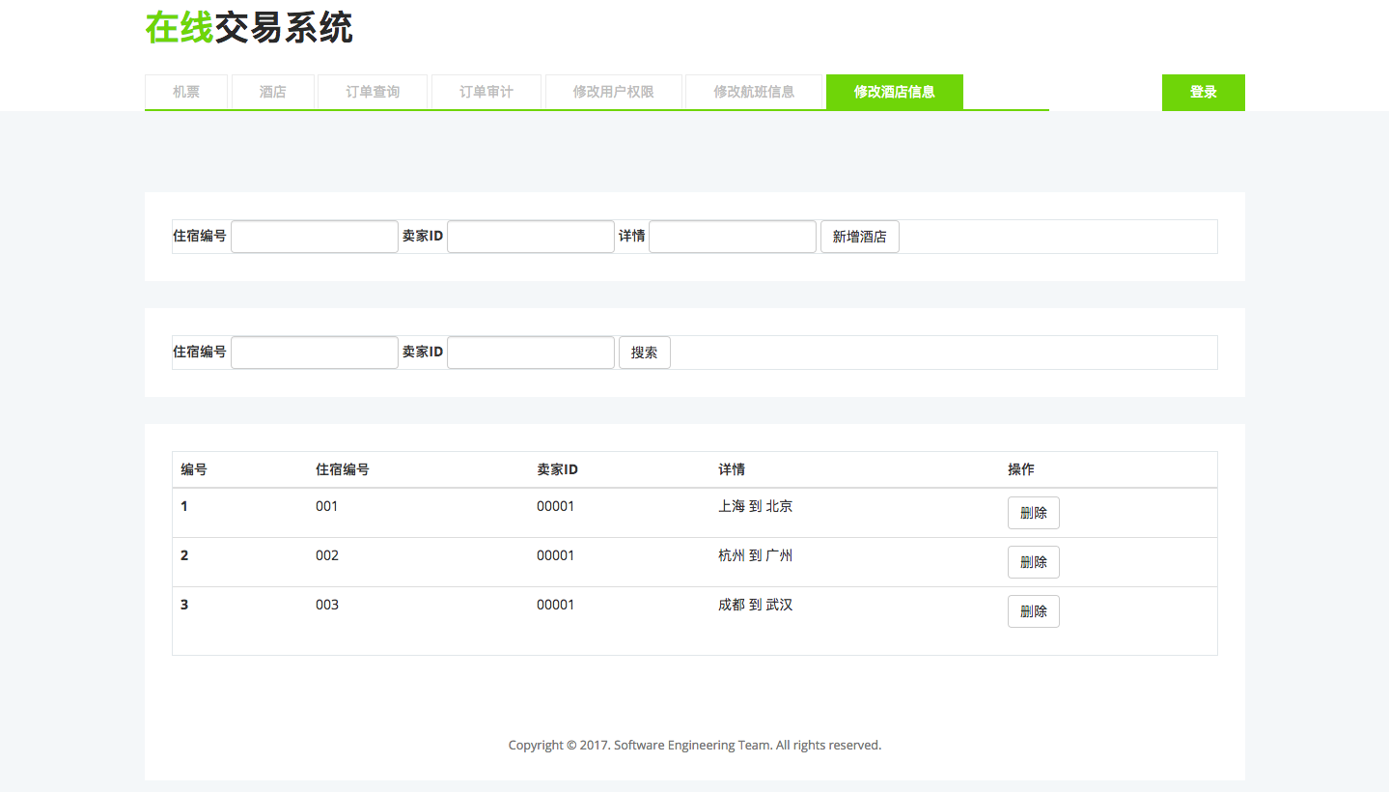

#### 3.12.9 测试计划

测试要求通过远程计算机操作时，管理员更新航班/酒店信息后，用户能够及时从数据库获取更新后信息。

## 账户对账与审计模块设计说明

账户对账与审计模块主要包括管理员模块与审计模块两个子模块。

整体模块功能包括：

1. 为用户提供登录界面

账户审计系统提供登录界面让用户输入账号和密码，并对账号和密码进行验证，一旦账号和密码通过认证，用户便可以进入主页面进行操作。此外，在用户第一次登录时，需要进行安全证书的认证安装。

2. 用户根据收到的错误信息警告查询详细错误信息

用户收到错误信息警告后，能通过相应的错误信息编号查询详细的错误信息资料，得到错误订单号等其他信息。

3. 用户根据订单号查询详细订单信息

用户得到错误订单号后能根据该订单号查询详细的错误订单信息，得到卖家ID、买家ID等其他信息，并进行错误信息处理。

4. 自动生成报表

在每天的规定时刻，系统将自动扫描前一天的所有订单记录，并根据一定的格式生成报表。

5. 记录错误信息

在生成报表过程中若出现订单信息错误、丢失等错误信息，必须及时将该错误信息以一定的格式记录下来。

6. 发送警告信息给审核员

一旦出现错误订单信息，必须生成错误信息通知并及时警告审核员。

### 3.13管理员模块

#### 3.13.1 模块描述

管理员模块主要用于对审计员账号的管理。其中关键过程包括：

1. 注册管理

实例化对象返回操作对象，根据用户填写的注册用户信息，调用相应的函数进行注册。

2. 登陆管理

根据用户填写的登陆用户信息，调用相应的函数进行审计员登陆。

3. 查询管理

根据用户提供的查询信息，调用相应的函数在订单数据库中查询对应的完整信息。

4. 警告通知管理

据生成的错误信息，调用相应的函数发送警告通知审计员进行处理。

#### 3.13.2 功能

1. 注册的管理

2. 登陆的管理

3. 查询的管理

4. 警告通知的管理

#### 3.13.4 输入项

|  |  |  |  |
| --- | --- | --- | --- |
| 名称 | 标识 | 类型与格式 | 输入方式 |
| 管理用户名 | admin_username | String | 文本框 |
| 管理密码 | admin_password | String | 文本框 |
| 订单号 | id | Int | 文本框 |

图表 管理员模块输入项列表

#### 3.13.5 输出项

|  |  |  |  |
| --- | --- | --- | --- |
| 名称 | 标识 | 类型与格式 | 输出方式 |
| 错误信息 | Error | String | 脚本输出 |
| 警告通知 | Warning | String | 文本框 |
| 订单查询输出全部相关信息 | / | / | 表单 |

图表 管理员模块输出项列表

#### 3.13.6 设计方法

|  |  |
| --- | --- |
| 函数名 | 功能 |
| register | 实现审计用户的注册 |
| login | 实现审计用户的登陆 |
| senderror | 实现发送警告功能 |
| search | 实现查询功能 |

#### 3.13.7 流程逻辑

查询管理：

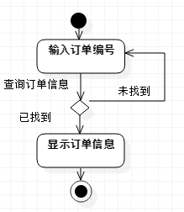

### 3.14审计模块

#### 3.14.1 模块描述

审计模块主要用于系统对账。审计模块的关键过程包括：

1. 生成订单报表

（1） 调用函数查询前一天所有完成的订单；

（2） 将查询到的所有订单按照一定的格式生成一张报表。

2. 生成错误信息

（1） 在生成订单报表时，在查询到的每一个订单进行错误检查；

（2） 若订单信息审计出错误，将错误信息输出到LOG中。

#### 3.14.2 功能

审计模块主要功能包括：

1. 生成订单报表；

2. 生成错误信息。

#### 3.14.4 数据库表单设计

|  |  |  |  |
| --- | --- | --- | --- |
| Log表 | ID | Log | RelatedOrder(foreign key from Order） |
| Log | int(autoincrease) | varchar(128) | timestamp |

#### 3.14.4 输出项

系统生成的对账数据列表：

|  |  |  |  |  |  |
| --- | --- | --- | --- | --- | --- |
| 订单编号 | 买方ID | 卖方ID | 总计金额 | 订单状态 | 交易时间 |
| XXXXX |  |  |  |  |  |

#### 3.14.6 设计方法

|  |  |
| --- | --- |
| 函数名 | 功能 |
| search | 实现查询前一天订单信息的功能 |
| report | 实现生成报表的功能 |
| check | 实现审计订单信息的功能 |
| error | 实现输出错误信息功能 |

#### 3.14.7 流程逻辑

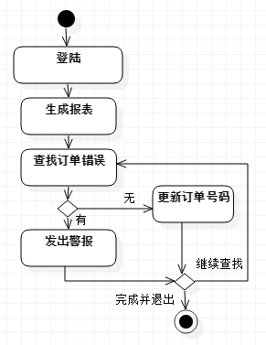

## 系统管理模块设计说明

类的设计：Admincontrol(管理员的类)

总体描述：该类是管理员进行对系统进行管理的一个类，所需要的成员变量包括：

|  |  |
| --- | --- |
| 成员变量 | 描述 |
| Username | 管理员名字 |
| Password | 管理员密码 |
| Type | 管理员权限等级 |
| ID | 管理员ID（自动生成） |

具体的管理模块分为4个模块，包括管理员管理、实名认证模块、黑名单管理模块、用户管理模块，这四个模块要用到管理员的类，还需用到用户的类（Module 1）。（详见详细设计）

### 3.15管理员管理模块

#### 3.15.1 模块描述

该模块是实现管理员的管理。权限高的管理员有修改权限低的管理员的信息，这里的修改指的是增加、删除以及修改。首先，管理员先登录系统，可以显示管理员的列表，在列表中，可以增加、删除及修改管理员信息，并能够实时地在界面上反馈出来。

#### 3.15.2 功能

模块的功能是实现管理员的管理。

#### 3.15.4 输入项

|  |  |  |  |
| --- | --- | --- | --- |
| 名称 | 标识 | 类型与格式 | 输入方式 |
| 修改管理员密码 | password | String | 文本框 |
| 修改管理员权限 | change | String | 文本框 |
| 增加管理员 | add | String | 文本框 |
| 删除管理员 | delete | Button | 按钮 |

图表 管理员管理模块输入项列表

#### 3.15.5 输出项

|  |  |  |  |
| --- | --- | --- | --- |
| 名称 | 标识 | 类型与格式 | 输出方式 |
| 管理员名称 | name | String | 文本框 |
| 管理员密码 | password | String | 文本框 |
| 管理员权限 | rights | String | 文本框 |

图表 管理员管理模块输出项列表

#### 3.15.6 设计方法

在管理员类中添加相对应的方法,其功能是修改管理员信息，应有的函数如下：

|  |  |
| --- | --- |
| 函数名 | 功能 |
| Add_admin(username,password,type) | 增加管理员 |
| Delete_admin(username) | 删除管理员 |
| Change_adminpwd(password) | 修改管理员密码 |
| Change_admintype(type) | 修改管理员权限 |

#### 3.15.7 流程逻辑

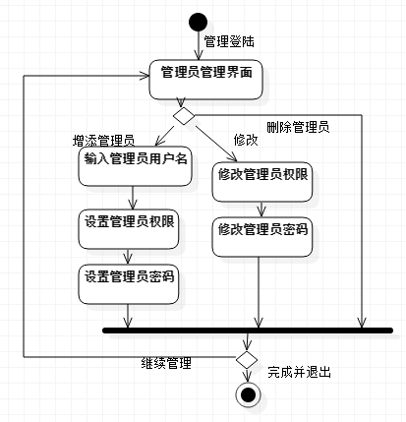

### 3.16实名认证模块

#### 3.16.1 模块描述

该模块是实现用户的实名认证，用户将信息发到服务器，服务器比对用户发上来的数据，进行实名认证，并将实名认证的结果返回。

#### 3.16.2 功能

用户的实名认证

#### 3.16.4 输入项

|  |  |  |  |
| --- | --- | --- | --- |
| 名称 | 标识 | 类型与格式 | 输入方式 |
| 用户真实姓名 | RealName | String | 文本框 |
| 身份证号码 | IdNum | String | 文本框 |

图表 实名认证模块输入项列表

#### 3.16.5 输出项

|  |  |  |  |
| --- | --- | --- | --- |
| 名称 | 标识 | 类型与格式 | 输出方式 |
| 认证成功与否 | success | Bool | 文本框 |

图表 实名认证模块输出项列表

#### 3.16.6 设计方法

在用户管理的类中添加一个方法Authentication(username,id),其功能是连接数据库，并比对与数据库中内容，返回相应的值。

#### 3.16.7 流程逻辑

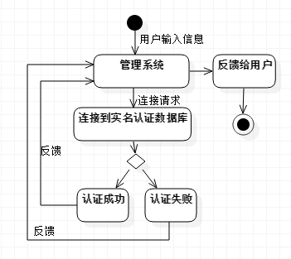

### 3.17黑名单管理模块

#### 3.17.1 模块描述

黑名单的管理，是管理员对用户的管理。对于一些不文明的用户，管理员可以依据相关的投诉将其移至黑名单。该模块需要管理员的操作，管理员先登录系统，然后在黑名单的列表中可以增加或删除相应的用户。

#### 3.17.2 功能

黑名单的增添和删除。

#### 3.17.4 输入项

|  |  |  |  |
| --- | --- | --- | --- |
| 名称 | 标识 | 类型与格式 | 输入方式 |
| 用户名 | username | String | 文本框 |
| 操作 | op | Bool (0,代表增加，1代表删除) | 文本框 |

图表 黑名单模块输入项列表

#### 3.17.5 输出项

在黑名单列表中有相应的信息显示。

#### 3.17.6 设计方法

在管理员的类中，添加增删黑名单用户的方法Blacklistop(username,op)，其功能是增删黑名单列表中的名单。

#### 3.17.7 流程逻辑

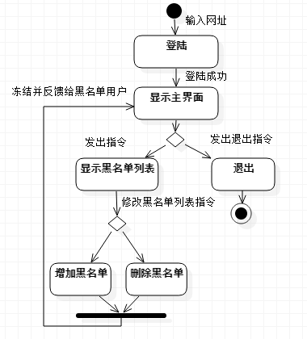

#### 3.17.8 接口

修改用户权限：

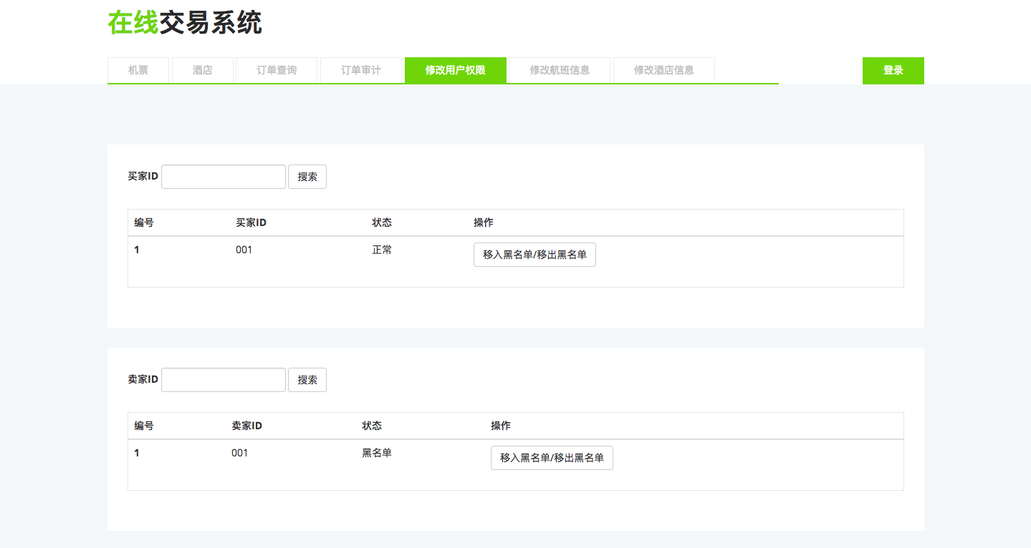

### 3.18用户管理模块

#### 3.18.1 模块描述

在用户管理模块中，管理员可以对用户的信息进行修改。

#### 3.18.2 功能

帮助用户修改个人信息，并可以冻结用户的资金。

#### 3.18.4 输入项

|  |  |  |  |
| --- | --- | --- | --- |
| 名称 | 标识 | 类型与格式 | 输入方式 |
| 用户名 | username | String | 文本框 |
| 密码 | password | String | 文本框 |
| 修改后密码 | ch_password | String | 文本框 |
| 资金冻结与解冻 | freeze | Bool （0表示冻结，1表示解冻） | 文本框 |

图表 用户管理模块输入项列表

#### 3.18.5 输出项

修改后的用户信息。

#### 3.18.6 设计方法

需要在用户的类中添加相应的方法，具体如下：

|  |  |
| --- | --- |
| 函数名 | 描述 |
| Change_password(ch_password) | 修改用户密码 |
| Iffreeze(int) | 是否冻结用户资金 |

#### 3.18.7 流程逻辑

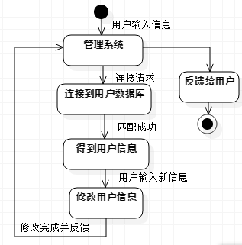

# 4接口设计

## 4.1用户接口（主界面）

4.2查询接口





## 4.3注册接口



## 4.4数据库更新接口





## 4.5系统管理接口



# 5运行设计

用户通过主页面上的导航选择功能：

* 用户登录模块：用户通过在表单中输入正确的账户密码，从而登录系统，获得应有的使用其他功能的权限。
* 机票模块：用户按照条件进行搜索，即可查询、预订在线支付，完成机票在线交易。
* 酒店模块：用户按照条件进行搜索，即可查询、预订在线支付，完成酒店在线交易。
* 订单查询模块：用户通过登陆后，可以查询历史订单的交易时间、订单状态、订单金额等多项订单详情。
* 订单审计模块：审计员通过登陆后，获得授权，便能审计对账，若账面有误将产生报警。
* 修改用户权限模块：管理员通过登陆后，获得授权，修改用户权限，。比如将用户加入或移出黑名单。
* 修改航班信息模块：管理员通过登陆后，用商家信息更新数据库，确保用户观察到的价格、余量无误。
* 修改酒店信息模块：管理员通过登陆后，用商家信息更新数据库，确保用户观察到的价格、余量无误。

# 6系统数据结构设计

系统数据库中涉及的所有表单如下：红色为每张表的主键，详细设计参见附件xls文件。

最终数据库中一共12张表单。

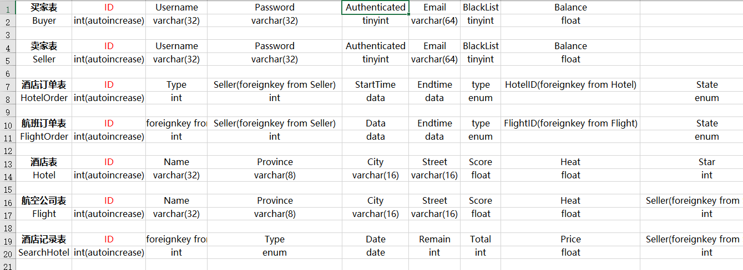

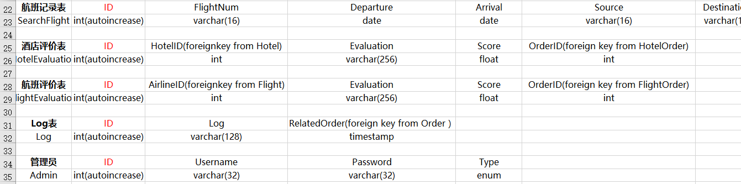

# 7系统出错处理设计

## 7.1出错信息

|  |  |  |
| --- | --- | --- |
| 系统输出信息的形式 | 含义 | 处理办法 |
| 数据库连接不上 | 由于并发操作的用户数量很大，导致数据库访问读写效率降低。或者数据库配置不对，导致数据库连接失败。 | 修改数据库配置，并限制同一个用户两次访问数据库之间的时间间断限制。 |
| Sql 语句执行错误 | 由于一些用户恶意在表单中插入sql 语句，企图破坏数据库，导致访问数据库出错。 | 对表单中的数据在服务器端进行过滤，检测。 |
| 网站信息丢失 | 由于一些用户恶意不通过登陆界面而直接访问网站或者后台，导致网站信息破坏或被窃取。 | 禁止直接访问一些需要登陆的网页。 |
| 服务器崩溃 | 服务器由于长时间连续运作，导致错误积累过多，负荷过大，最终崩溃 | 定期对服务器进行维护 |
| 账户被盗 | 由于客户端被黑客植入木马或者其他方式引起用户账户被盗，密码被修改。 | 建议用户经常对电脑进行杀毒，不要在陌生的地点用其他人的电脑登陆客户端。 |
| 数据库中账户信息泄露 | 黑客通过后台下载服务器中的数据库，盗取所有用户的账户信息。 | 对账户中密码进行加密，如3重DES 加密算法，MD5 加密算法等等。 |
| 磁盘损坏 | 由于需要频繁地操作数据库，导致磁盘损坏，数据丢失。 | 使用磁带对磁盘进行周期性地备份。 |
| 系统无法处理一些非法交易  指令 | 股票代码不存在，购股需要金额远大于资金账户中可用金额。 | 在将指令存入数据库时，需要做指令合理性判断。 |
| 数据库读取乱码 | 在操作数据库过程中，由于写入出错或者读出出错导致出现乱码 | 一般出现乱码的错误为数据库编码与写入数据编码不一致缘故，此时需要统一编码 |

## 7.2补救措施

出现后可能采取的变通措施，包括：

1. 后备技术：当原始系统数据万一丢失时启用的副本的建立和启动的技术，频繁备份数据库，并且将其储存在更加稳定的介质上，比如磁带。或者将系统所需的不同数据库部署到不同的计算机上，减小因硬件问题而导致数据全部丢失的可能性；
2. 降效技术：紧急情况下，启用人工，代替系统处理买卖指令。；
3. 恢复及再启动技术：系统崩溃后，通过系统运行日志记录恢复数据使软件从故障点恢复执行或使软件从头开始重新运行。

## 7.3系统维护设计

连接数据库方面，需要在创建数据库连接，销毁数据库连接，执行sql 语句的模块使用

try catch 语句捕获异常。于是发生此类错误便能很快得知。

网络方面需要检测是否有特定的IP 地址频繁访问系统，不能排除其攻击服务器的可能性。

中央交易系统中，需要检测进程是否进入死锁，一些未被处理的指令永久处于饥饿状态。

内部人员如（开户人员，系统维护人员）操作留下操作痕迹，使用权管理层可以定期或不定期地稽核系统。